МУНИЦИПАЛЬНОЕ БЮДЖЕТНОЕ ОБЩЕОБРАЗОВАТЕЛЬНОЕ УЧРЕЖДЕНИЕ

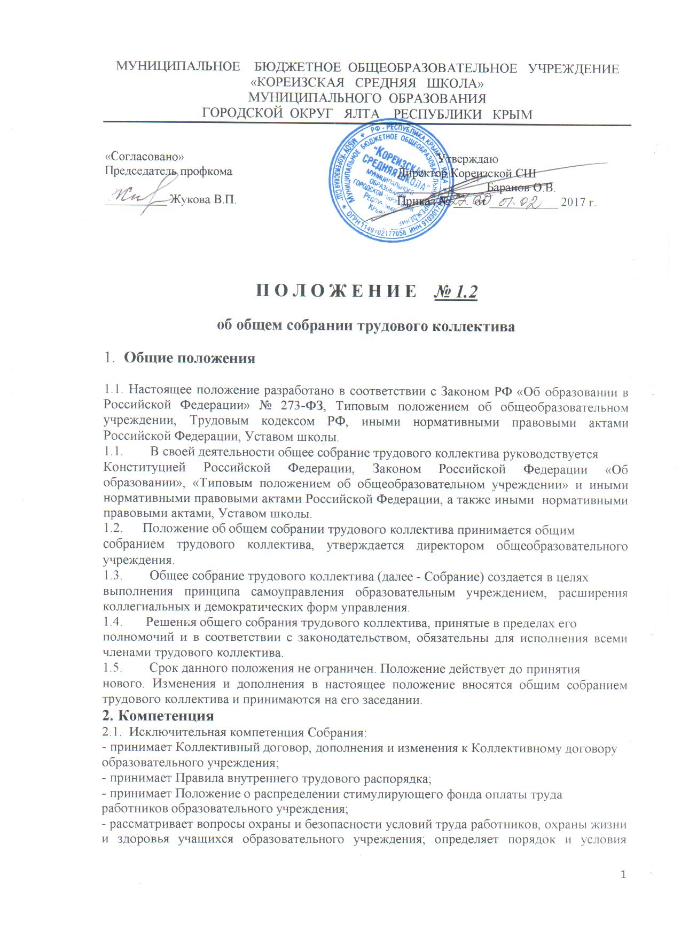

«КОРЕИЗСКАЯ СРЕДНЯЯ ШКОЛА»

МУНИЦИПАЛЬНОГО ОБРАЗОВАНИЯ

ГОРОДСКОЙ ОКРУГ ЯЛТА РЕСПУБЛИКИ КРЫМ

|  |  |
| --- | --- |
| «Согласовано»  Председатель профкома  __________ Жукова В.П. | Утверждаю  Директор Кореизской СШ  ______________ Баранов О.В.  Приказ № ___ от ___________ 2017 г. |

**П О Л О Ж Е Н И Е *№ 1.2***

**об общем собрании трудового коллектива**

1. **Общие положения**

1.1. Настоящее положение разработано в соответствии с Законом РФ «Об образовании в Российской Федерации» № 273-ФЗ, Типовым положением об общеобразовательном учреждении, Трудовым кодексом РФ, иными нормативными правовыми актами Российской Федерации, Уставом школы.

* 1. В своей деятельности общее собрание трудового коллектива руководствуется

Конституцией Российской Федерации, Законом Российской Федерации «Об образовании», «Типовым положением об общеобразовательном учреждении» и иными нормативными правовыми актами Российской Федерации, а также иными нормативными правовыми актами, Уставом школы.

* 1. Положение об общем собрании трудового коллектива принимается общим

собранием трудового коллектива, утверждается директором общеобразовательного учреждения.

* 1. Общее собрание трудового коллектива (далее - Собрание) создается в целях

выполнения принципа самоуправления образовательным учреждением, расширения коллегиальных и демократических форм управления.

* 1. Решения общего собрания трудового коллектива, принятые в пределах его

полномочий и в соответствии с законодательством, обязательны для исполнения всеми членами трудового коллектива.

* 1. Срок данного положения не ограничен. Положение действует до принятия

нового. Изменения и дополнения в настоящее положение вносятся общим собранием трудового коллектива и принимаются на его заседании.

**2. Компетенция**

2.1. Исключительная компетенция Собрания:

- принимает Коллективный договор, дополнения и изменения к Коллективному договору

образовательного учреждения;

- принимает Правила внутреннего трудового распорядка;

- принимает Положение о распределении стимулирующего фонда оплаты труда

работников образовательного учреждения;

- рассматривает вопросы охраны и безопасности условий труда работников, охраны жизни и здоровья учащихся образовательного учреждения; определяет порядок и условия предоставления социальных гарантий и льгот в пределах компетенции образовательного учреждения;

- вносит предложения в договор о взаимоотношениях между Учредителем и

образовательным учреждением;

- заслушивает отчеты о работе директора, заместителей директора и других работников, вносит на рассмотрение администрации предложения по совершенствованию их работы;

- знакомит с итоговыми документами по проверке государственными и

муниципальными органами деятельности образовательного учреждения и заслушивает администрацию о выполнении мероприятий по устранению недостатков в работе;

- при необходимости рассматривает и обсуждает вопросы работы с родителями

(законными представителями) учащихся;

- в рамках действующего законодательства принимает необходимые меры, ограждающие

педагогических и других работников, от необоснованного вмешательства администрации в их профессиональную деятельность, ограничения самостоятельности образовательного учреждения, его

самоуправляемости;

- принимает локальные акты, касающиеся его компетенции;

- собрание может рассмотреть и другие вопросы жизнедеятельности ОУ

**3. Организация деятельности общего собрания трудового коллектива**

3.1.В состав общего собрания трудового коллектива входят все работники образовательного учреждения.

3.2.С правом совещательного голоса в состав собрания могут входить представители других органов самоуправления школы.

3.3.Для ведения общего собрания трудового коллектива из его состава избирается председатель и секретарь.

3.4.Председатель общего собрания трудового коллектива:

- организует деятельность общего собрания трудового коллектива;

- информирует участников трудового коллектива о предстоящем заседании не менее, чем за 15 дней до его проведения;

- организует подготовку и проведение общего собрания трудового коллектива (совместно с администрацией);

- определяет повестку дня (совместно с советом трудового коллектива и администрацией

школы);

- контролирует выполнение решений общего собрания трудового коллектива (совместно с

советом трудового коллектива).

3.5.Общее собрание трудового коллектива собирается не реже 1 раза в год.

3.6.Внеочередной созыв собрания может произойти по требованию директора школы или по заявлению 1/3 членов собрания, поданному в письменном виде.

3.7.Общее собрание трудового коллектива считается правомочным, если на нем присутствует не менее 50% членов трудового коллектива.

3.8.Решения общего собрания трудового коллектива принимаются открытым голосованием простым большинством голосов.

3.9.Решение общего собрания трудового коллектива (не противоречащее законодательству РФ и нормативно – правовым актам) обязательно к исполнению всеми членами трудового коллектива.

3.10.Каждый участник общего собрания трудового коллектива имеет право:

- Потребовать обсуждения общим собранием трудового коллектива любого вопроса,

касающегося деятельности Учреждения, если его предложение поддержит не менее 1/3 членов общего собрания трудового коллектива;

- При несогласии с решением общего собрания трудового коллектива высказывать свое

мотивированное мнение, которое должно быть занесено в протокол.

**4. Ответственность общего собрания трудового коллектива**

4.1. Общее собрание трудового коллектива несет ответственность:

- за выполнение, выполнение не в полном объеме или невыполнение закрепленных за ним

функций;

- соответствие принимаемых решений законодательству РФ, иным нормативным правовым актам РФ.

**5. Делопроизводство**

5.1.Заседания общего собрания трудового коллектива оформляются протоколом, который ведет секретарь Собрания.

5.2. В протоколе фиксируются:

- дата проведения;

- количественное присутствие (отсутствие) членов трудового коллектива;

- повестка дня;

- ход обсуждения вопросов;

- предложения, рекомендации и замечания членов трудового коллектива;

- решение.

5.3. Протоколы подписываются председателем и секретарем Собрания.

5.4. Нумерация ведется от начала учебного года.

5.5. Книга протоколов общего собрания трудового коллектива нумеруется постранично,

прошнуровывается, скрепляется печатью Учреждения и подписывается директором

образовательного учреждения.

5.6. Книга протоколов общего собрания трудового коллектива хранится в делах ОУ и передается по акту (при смене руководителя, передаче в архив).

5.7. Заседания собрания трудового коллектива начинаются с рассмотрения выполнения решений предыдущего заседания